办公自动化系统培训方案（提纲）
一、文件流转
（一）请示（合同/协议）
（二）红头文件
（三）校外来文
二、综合事务
（一）学校办公室秘书科
1.外出审批
2.申请用印
3.机构证明
（二）学校办公室行政科
1.会议室借用
2.车辆使用
（三）信息化工作办公室
1.站群系统子站建设申请
2.新增网络结点、固定电话申请
3.固定电话迁移申请
4.教师上网账号、邮箱账号申请
5.主机托管申请
（四）国际交流合作处 因公（私）出国（境）审批
三、信息发布
四、日常办公
一、文件流转
（一）校内来文——请示(合同/协议)
按照《大连海洋大学公文处理办法》（大海委〔2012〕51号），请注意区分报告和请示。
签署协议/合同，作为请示的一种。
1.一般请示的基本操作
公文处理→发文管理→发文草稿→新增
流程信息：审批流程 选择 校内来文办理流程
（处理单为黑色）
处理环节 选择 单位（部门）主管领导审批（默认）
处理岗位 选择 各学院院长/各部门领导
文件标题：**关于**的请示
内容概要：简要说明
正文内容→添加正文
正文标题（与文件标题一致即可）
→编辑公文
公文格式可参照大海委〔2012〕51号，标题（方正小标宋，2号，居中），正文（仿宋GB2312，3号），主送一般应为“校领导”（首段，顶格），落款，时间。
→保存WORD
提交公文。
2.协议（合同）
基本操作与一般请示类似，但有以下注意情况：
①标题：**关于签订**合同/协议的请示
正文：如果为科技合同，可参照科技处模板；非科技合同/协议，要写清关于开展哪些方面的合作。
协议/合同作为正文的附件，另起一页。
附件按照科技处要求上传资质证书等材料，图片或PDF。
②拟稿人非项目负责人，如A教师起草，从B教师项目中支出经费，须首先经由项目负责人B审批。
处理环节 选择 项目负责人
由项目负责人提交至单位（部门）主管领导审批。
注：因操作技术限制，拟稿人和项目负责人应为同一学院（部门）教师，如有跨院合作的项目或项目负责人为校领导，请先与秘书科联系。
③若为学院院长本人的课题/项目，无论拟稿人是谁，单位主管领导审批的处理岗位应选择学院党总支书记。

3.流程图
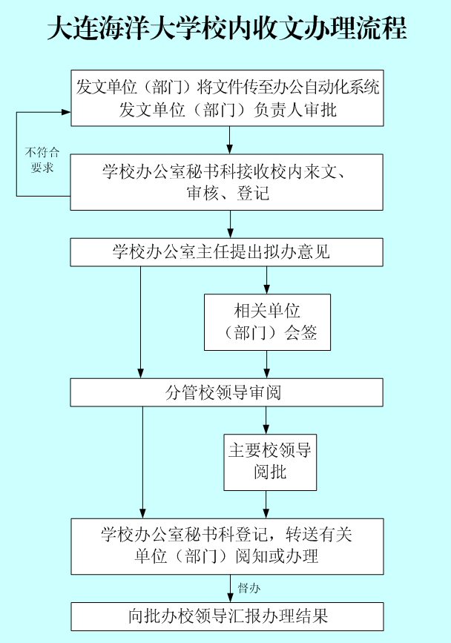
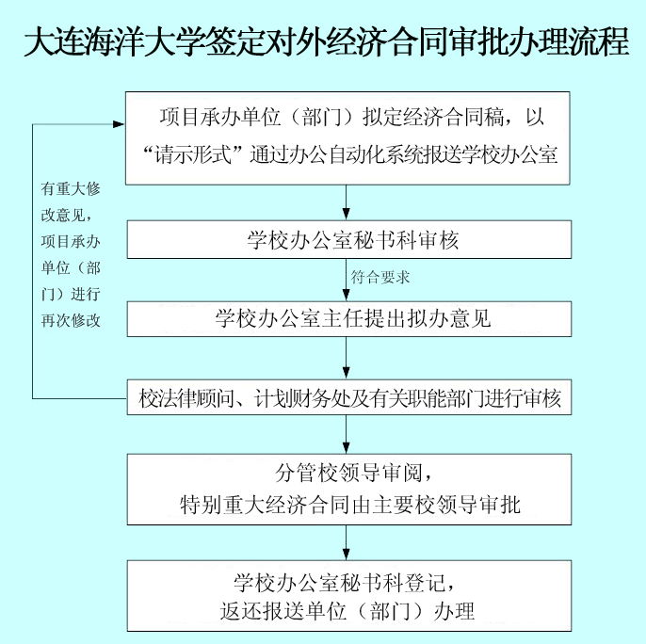
（二）校内发文——红头文件
需要以学校红头文件形式向上级机关报送材料、报告、请示等（大海大校、大海大党）
需要以学校红头文件形式向校内发通知、公告、通报、决定等（大海大校发、大海大党发）
需要向校外同级机关商洽工作等(大海大校函、大海大党函)
1.基本操作
公文处理→发文管理→发文草稿→新增
流程信息：审批流程 选择 发文办理流程
（处理单为红色）
处理岗位 选择 各学院院长/各部门领导
印刷份数：填写拟稿人需要纸质版的份数
办公系统发布：选择文件是否发布至OA和学校主页
文件标题：与正文标题一致
主送机关：向校外发文填写相应的机关全称
向校内发文各院（部）、处、办、馆
各党总支、应用技术学院党委
正文内容→添加正文
正文标题（与文件标题一致即可）
→编辑公文
→保存WORD
提交公文。
2.流程图
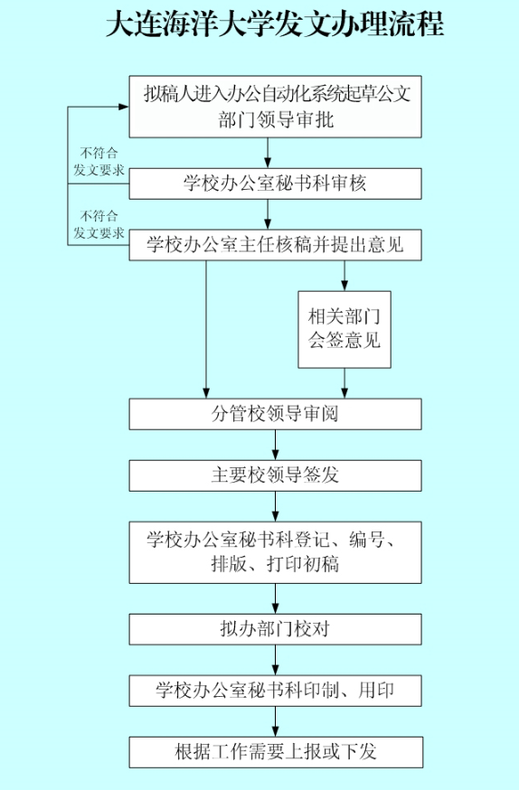
（三）校外来文
上级机关或校外同级机关发给我校的文件，各部门应在收到后立即交到校办，由校办负责登记、编号、流转。
各学院、部门领导应按照领导批示阅办或阅知。
默认下一步处理岗位选择秘书科流转。
流程图：
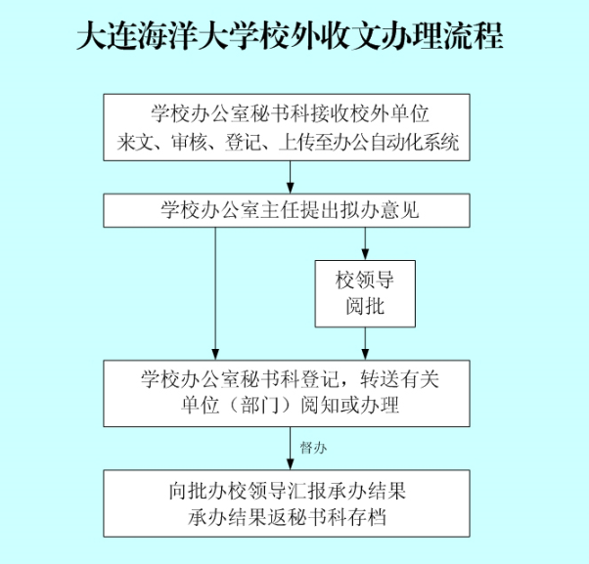

二、综合事务 按照职责分工
基本操作：综合事务办理→起草事务→新增
审批流程 选择
（一）校办秘书科
1.工作人员外出审批
按照大海大办发〔2014〕2号和大海大办发〔2015〕9号文件规定，各单位（部门）主要领导因公（私）离连需提前3天向学校主要领导和分管校领导报告，同时报学校办公室备案；各单位（部门）副职领导因公（因私）离连需提前3天向分管校领导和单位（部门）主要领导报告，同时报学校办公室备案。因紧急事宜临时外出的要及时报告。
处理岗位 原则上应为院长，院长出差选择书记
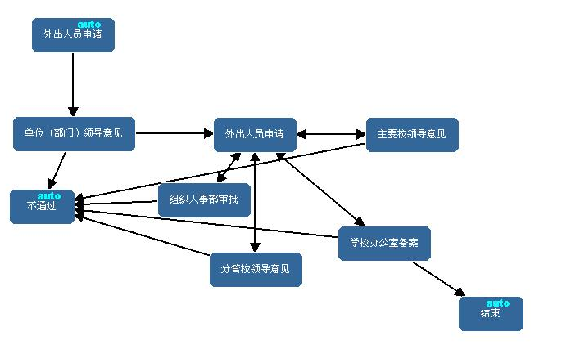
2.申请用印
公章（学校公章、党委公章、学校钢印）
领导印章（法人印章、校长签名章、学术委员会主任名章）
规定：使用公章须经由分管校领导同意
使用领导印章须经领导本人同意
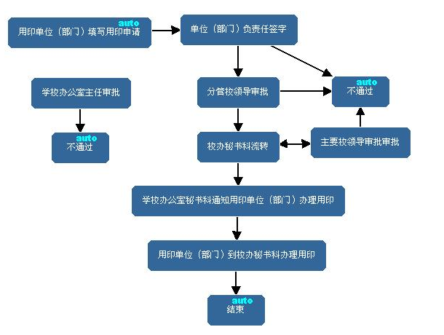
注意：①盖合同/协议章应按照合同/协议流程起草，流转结束即可盖章。
②以红头文件下发的常规性工作，如毕业生学位申请书、毕业证、学位证等不用申请，可直接盖章。
③已有校领导签字的表格、材料不用申请。
④学生在读证明、毕业证明等须先到招生就业处、招生与学籍管理科核实并签字后，方可到校办盖章，签字页保留存档。

3.机构证明复印件申请
事业单位法人证书、组织机构代码证
法人身份证复印件
前两项由部门领导审批，校办根据具体事宜判断下一步流程。
法人身份证必须由校办转给校长本人审批。
注意标明使用份数及使用原因。
流程图：
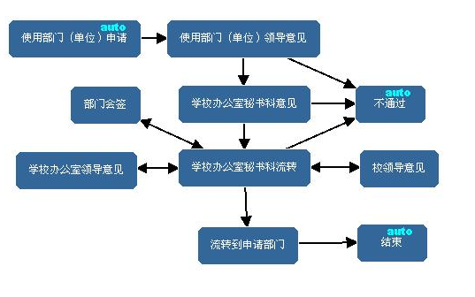

（二）校办行政科
联系人：刘丹，联系电话：84763008。
1.会议室借用
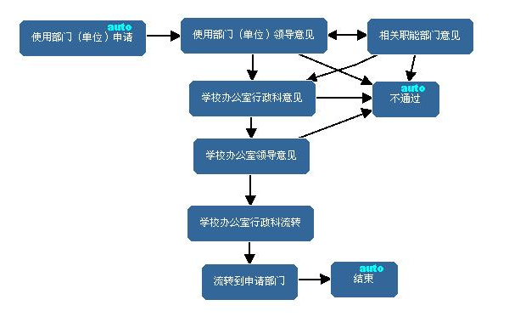
2.车辆借用
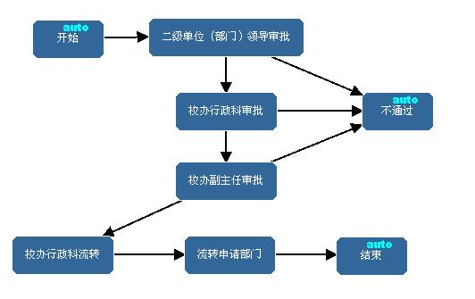
（三）信息化办公室
1.站群系统子站建设申请
2.新增网络结点、固定电话申请
3.固定电话迁移申请
4.教师上网账号、邮箱账号申请
5.主机托管申请

(四)国际交流合作处
因公（私）出国（境）审批

流程查询：综合事务办理→事务流程参看
三、信息发布
申请将通知发布至OA系统和学校网站主页的信息公告栏
1.基本操作
信息发布→我的草稿→新增
发布栏目 选择 信息公告
填写标题
编辑信息内容：标题自动生成，直接起草正文。将“请在此处编辑正文”字样删除。
送审。
2.流程图
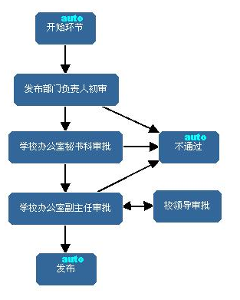
四、日常办公
工作便笺
使用方法与邮箱类似，如收到点击查看即可。

